Государственное бюджетное профессиональное образовательное учреждение
Самарской области
«Тольяттинский социально-экономический колледж»

КУРСОВАЯ РАБОТА

РАЗРАБОТКА И ПРОЕКТИРОВАНИЕ ИНФОРМАЦИОННОЙ СИСТЕМЫ «ПОКУПКА БИЛЕТОВ В КИНО»

ПМ.05 ПРОЕКТИРОВАНИЕ И РАЗРАБОТКА ИНФОРМАЦИОННЫХ СИСТЕМ
МДК 05.02 Разработка кода информационных систем

09.02.07 Информационные системы и программирование

Студент |  | / | Румянцев И. Н.
 | подпись |  | И.О. Фамилия
__.__.2022 г.
Оценка выполнения и защиты курсовой работы
Руководитель |  | / | Е.В. Плюснина
 | подпись |  | И.О. Фамилия
00.00.2022 г.

Тольятти, 2022
Государственное бюджетное профессиональное образовательное учреждение
Самарской области
«Тольяттинский социально-экономический колледж»
Утверждаю:
Заместитель директора по УР

_______________ М.С. Киронова
« » 202 г.

ЗАДАНИЕ
на курсовую работу
по ПМ.05 Проектирование и разработка информационных системмодуля, выполняемой в рамках МДК.05.02 Разработка кода информационных систем

студента группы ИСП-31
Румянцева Ивана Николаевича
_______________________________________________________
^{Фамилия Имя отчество студента}
Тема курсовой работы: «Разработка информационной системы «Покупка билетов в кино»

- Содержание задания:
1.1 Разработать физическую структуру информационной системы.
1.2 Разработать запросы к информационной системе.
1.3 Разработать приложение.

- Исходные данные:
Исходные данные для практической реализации автоматизированной информационной системы (АИС) берутся из различных информационных источников (Интернет-ресурсы, печатные издания, периодика и др.).

- Содержание курсовой работы
Введение
1 Разработка базы данных информационной системы «Покупка билетов в кино»
1.1 Разработка физической структуры БД
1.2 Разработка запросов ИС
2 Разработка интерфейса информационной системы «Покупка билетов в кино»
Заключение
Список использованных источников
Приложения
Приложение А Листинг программы

Дата выдачи задания: «13» января 2022 г.
Дата сдачи работы на отделение: «__»________2022 г.

Руководитель курсового(ой) проекта(работы) _____________________/ Е.В. Плюснина
^{подпись} ^{расшифровка подписи}

КАЛЕНДАРНЫЙ ПЛАН
выполнения курсовой работы

Студентом 3 курса группы ИСП

По теме Разработка и проектирование ИС «Покупка билетов в кино»
№  этапа  работы | Содержание этапов работы | Плановый срок выполнения этапа | Планируемый объем выполнения  этапа, % | Отметка  о  выполнении  этапа
1 | Выбор, обоснование темы и объекта исследования | Январь 2021 | 5%
2 | Утверждение темы, согласование плана. Введение, библиография | Январь 2021 | 10%
3 | Изучение и анализ информационных материалов по теме | Февраль 2021 | 15%
4 | Обоснование актуальности выбранной темы применительно к профессиональной деятельности (введение) | Февраль 2021 | 20%
5 | Изложение материала основной части по теме курсовой работы | Февраль 2021 | 20%
6 | Подведение итогов проведенного анализа, формулировка выводов УИР применительно к профессиональной деятельности (заключение) | Март 2021 | 20%
7 | Оформление работы и сдача на проверку | Март 2021 | 10%
8 | Защита работы

Студент |  | / | Румянцев И. Н.
 | подпись |  | И.О. Фамилия
__.__.2022 г.
Руководитель |  | / | Е.В. Плюснина
 | подпись |  | И.О. Фамилия
00.00.2022 г.

Содержание
ВВЕДЕНИЕ 5
1 РАЗРАБОТКА БАЗЫ ДАННЫХ ИНФОРМАЦИОННОЙ СИСТЕМЫ «ПОКУПКА БИЛЕТОВ В КИНО»
8
1.1 Разработка физической структуры БД 8
1.2 Разработка запросов ИС 12
2 РАЗРАБОТКА ИНТЕРФЕЙСА ИНФОРМАЦИОННОЙ СИСТЕМЫ «ПОКУПКА БИЛЕТОВ В КИНО»
14
ЗАКЛЮЧЕНИЕ 19
СПИСОК ИСПОЛЬЗОВАННЫХ ИСТОЧНИКОВ 20
ПРИЛОЖЕНИЕ А. ЛИСТИНГ ПРОГРАММЫ 21

ВВЕДЕНИЕ

В настоящее время в мире начинают набирать популярность различные информационные системы в разнообразных областях, в том числе и кинотеатры. Для кинотеатра необходима информационная система, которая поможет оптимизировать работу сотрудников данной организации (оптимизация продажи билетов, хранение информации о зрителях, кинотеатрах, залах фильмах и сеансах).
Поэтому данная курсовая посвящена описанию информационной системы для кинотеатра.
В работе рассматривается проектирование информационной системы для кинотеатра «CoolMovie».
Актуальность исследования состоит в том, что информационная система для кинотеатра поможет сэкономить много рабочего времени благодаря автоматизации некоторых процессов. Также, увеличится сохранность данных, так как вся информация будет храниться в едином месте на сервере и никогда не потеряется.
Информационная система (ИС) – это совокупность программных и аппаратных средств, а также организационное обеспечение, которые все вместе оказывают информационную поддержку человеку в различных сферах его деятельности.
Информационная система – это не только программный продукт и компьютеры с сетевым оборудованием, но и перечень регламентов и норм по эксплуатации системы, персонал, задействованный в процессах управления и администрирования всех ее компонентов и данные, которыми эта система управляет.
Объектом исследования являются деятельность и бизнес-процессы кинотеатра «CoolMovie».
Предметом исследования является процесс разработки информационной системы для кинотеатра «CoolMovie».
Целью данной работы является разработка информационной системы для кинотеатра «CoolMovie», которая предполагает:
- создание эффективной структуры управления предприятием;
- обработку больших объемов постоянно изменяющейся информации;
- минимизацию возможности потери информации;
- ускорение процесса работы с клиентами;
- экономия материальных, технических ресурсов и денежных средств, поиск источников возникновения необоснованных затрат;
Для достижения цели поставлены следующие задачи:
1. Разработать физическую структуру информационной системы.
2. Разработать запросы к информационной системе.
3. Разработать приложение.
Задачи исследования:
Разработать базу данных в программе mysql и саму программу в Visual Studio для предметной области «кинотеатр «CoolMovie»».
Автоматизированная информационная система должна обеспечивать обработку данных следующим образом: кинотеатр посещает клиент с запросом о покупке билета, в кинотеатре должна иметься база данных с записями об актуальных фильмах.
База данных предполагает ввод-вывод следующих данных:
1. Вводить данные о фильмах, кинотеатре, жанрах, местах, сеансах, залах и сотрудников;
2. Выводить информацию об имеющихся данных по любому запросу.
В информационной системе предполагается наличие следующих функций:
- Ввод, редактирование и удаление информации о кинотеатрах;
- Ввод, редактирование и удаление информации о фильмах;
- Ввод, редактирование и удаление данных о сеансах;
- Ввод, редактирование и удаление данных о залах;
- Ввод, редактирование и удаление данных о сотрудниках;
- Ввод, редактирование и удаление данных о местах;
- Формирование данных к продаже.
В программе необходимо предусмотреть корректность ввода какой-либо информации. Программа должна реагировать на любые несанкционированные действия.
Программа должна быть лёгкой для восприятия, доступной, надёжной и удобной для извлечения пользователем любой необходимой информации.
Методы исследования: анализ деятельности предприятия с выявлением его функции, а также функциональное моделирование системы.
Практическая значимость исследования: результат исследования поможет осуществить разработку функционирующей АИС для кинотеатра «CoolMovie».
Структура работы:
Структура работы соответствует логике исследования и включает в себя:
- Введение, в котором описаны: актуальность исследования, методы исследования, предмет и объект исследования, задачи, цели проблемы и практическая значимость исследования;
- Две главы:
- Разработка базы данных информационной системы «Покупка билетов в кино», которая содержит в себе:
- разработку физической структуры БД;
- разработку запросов ИС.
- Разработка интерфейса информационной системы и руководства пользователя «Покупка билетов в кино».
- Заключение;
- Список источников и литературы;
- Приложение с листингом программы.

1 РАЗРАБОТКА БАЗЫ ДАННЫХ ИНФОРМАЦИОННОЙ СИСТЕМЫ КНИЖНОГО МАГАЗИНА ООО «БУКВОГЛОТ»

Разработка физической структуры БД

Чтобы разработать базу данных для кинотеатра воспользуемся программой SQL Server Management Studio. После открытия программы необходимо выбрать сервер и подключиться к нему. В обозревателе решений правой кнопкой мыши выбрать «Базы данных», создать новую и дать ей название. Затем правой кнопкой мыши нужно щелкнуть по пункту «Таблицы» - «Создать» - «Таблица». Так должны быть созданы все необходимые таблицы. В таблицы введем имена столбцов, выберем тип данных, укажем первичные ключи и определим у каких столбцов поставить запрет на пустое значение.
База данных будет состоять из 6 таблиц: «Сотрудники», «Сеансы», «Фильмы», «Залы», «Жанры», «Места».
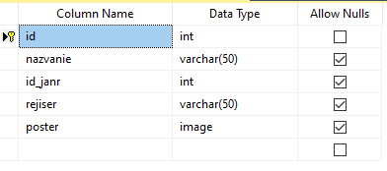
Рисунок 1 – Таблица «Фильм»

«id» является ключевым полем. Тип: Integer. Поле «nazvanie» подразумевает под собой название фильма. «id_janr» - внешний ключ. В поле «rejiser» заносится информация о режиссере, а в поле «poster» - постер к фильму.
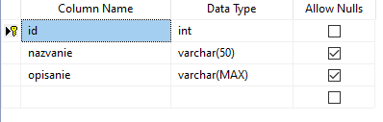
Рисунок 2 – Таблица «Жанры»

«id» является ключевым полем. Тип: Integer. Поле «nazvanie» подразумевает под собой название жанра. В «opisanie» находится описание жанра, если требуется.

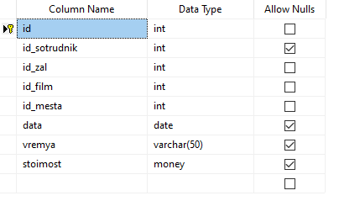
Рисунок 3 – Таблица «Сеансы»

«id» является ключевым полем. Тип: Integer. «id_sotrudnik», «id_zal», «id_film», «id_mesta» - внешние ключи. В полях «data» и «vremya» информация о сеансах, а в поле «stoimost» стоимость билета.
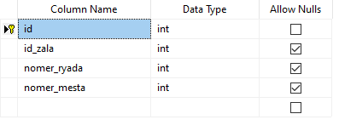
Рисунок 4 – Таблица «Места»
«id» является ключевым полем. Тип: Integer. «id_zala» - внешний ключ. В полях «nomer_ryada» и «nomer_mesta» указывается номер места и ряда.
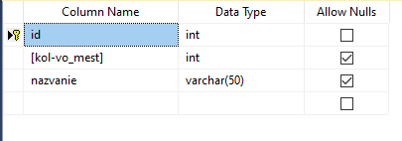
Рисунок 5 – Таблица «Залы»

«id» является ключевым полем. Тип: Integer. В поле «kol-vo mest» вносится информация о количествах мест в зале, а в поле «nazvanie» - название и номер зала.

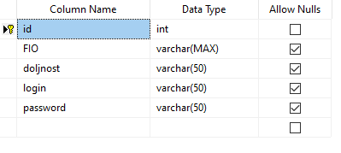
Рисунок 6 – Таблица «Сотрудники»

«id» является ключевым полем. Тип: Integer. В поле «FIO» указаны фамилия, имя и отчество сотрудника, а в следующих полях его должность, логин и пароль для входа в систему.
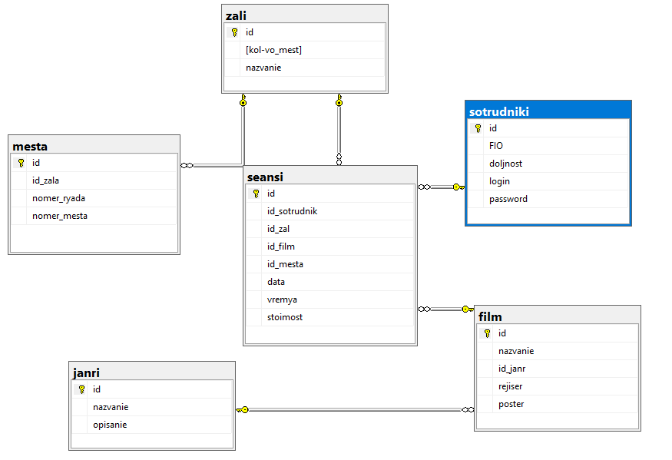
Рисунок 7 – Диаграмма со связями таблиц.

Таблица «zali» связана с таблицей «seansi» идентифицирующей связью один-ко-многим. Так как запись в таблице «zali» может соответствовать нескольким записям таблицы «seansi».
Таблица «zali» связана с таблицей «mesta» идентифицирующей связью один-ко-многим. Так как запись в таблице «zali» может соответствовать нескольким записям таблицы «mesta».
Таблица «janri» связана с таблицей «film» идентифицирующей связью один-ко-многим. Так как запись в таблице «janri» может соответствовать нескольким записям таблицы «film».
Таблица «sotrudniki» связана с таблицей «seansi» идентифицирующей связью один-ко-многим. Так как запись в таблице «sotrudniki» может соответствовать нескольким записям таблицы «seansi».
Таблица «film» связана с таблицей «seansi» идентифицирующей связью один-ко-многим. Так как запись в таблице «film» может соответствовать нескольким записям таблицы «seansi».

1.2 Разработка запросов ИС

Операции, которые можно выполнять с данными, следуют аббревиатуре CRUD, что обозначает 4 основные операции, которые выполняются при запросе базы данных: Create (создание), Read (чтение), Update (обновление) и Delete (удаление).
Запрос на создание таблицы:
USE [kinoteatr]

GO

/****** Object: Table [dbo].[seansi] Script Date: 22.04.2022 0:08:34 ******/
SET ANSI_NULLS ON
GO
SET QUOTED_IDENTIFIER ON
GO
CREATE TABLE [dbo].[seansi](
[id] [int] NOT NULL,
[id_sotrudnik] [int] NULL,
[id_zal] [int] NOT NULL,
[id_film] [int] NOT NULL,
[id_mesta] [int] NOT NULL,
[data] [date] NULL,
[vremya] [varchar](50) NULL,
[stoimost] [money] NULL,
CONSTRAINT [PK_seansi] PRIMARY KEY CLUSTERED
Запрос на удаление таблицы:
USE [kinoteatr]

GO

DELETE FROM [dbo].[seansi]
WHERE <Search Conditions,,>
GO
Запрос на обновление таблицы:
USE [kinoteatr]

GO

UPDATE [dbo].[seansi]
SET [id] = <id, int,>
,[id_sotrudnik] = <id_sotrudnik, int,>
,[id_zal] = <id_zal, int,>
,[id_film] = <id_film, int,>
,[id_mesta] = <id_mesta, int,>
,[data] = <data, date,>
,[vremya] = <vremya, varchar(50),>
,[stoimost] = <stoimost, money,>
WHERE <Search Conditions,,>
GO
Запрос на выбор таблицы:
USE [kinoteatr]

GO

SELECT [id]
,[id_sotrudnik]
,[id_zal]
,[id_film]
,[id_mesta]
,[data]
,[vremya]
,[stoimost]
FROM [dbo].[seansi]
GO
Запрос на вставку таблицы:
USE [kinoteatr]

GO

INSERT INTO [dbo].[seansi]
([id]
,[id_sotrudnik]
,[id_zal]
,[id_film]
,[id_mesta]
,[data]
,[vremya]
,[stoimost])
VALUES
(<id, int,>
,<id_sotrudnik, int,>
,<id_zal, int,>
,<id_film, int,>
,<id_mesta, int,>
,<data, date,>
,<vremya, varchar(50),>
,<stoimost, money,>)
GO

РАЗРАБОТКА ИНТЕРФЕЙСА ИНФОРМАЦИОННОЙ СИСТЕМЫ КИНОТЕАТРА «COOLMOVIE»

Разработка интерфейса ИС и руководство пользователя

Прежде всего необходимо создать инфраструктуру приложения. Данный программный продукт выполняется в среде разработки Visual Studio с использованием Windows Forms на языке C#.
В самом начале будет загружаться окно «Авторизация». Для создания ее интерфейса перетаскиваем все необходимые элементы на форму из панели элементов: кнопки, текстовые поля и контейнеры под картинку и капчу. Код для окна авторизации и других окон будет представлен в приложении.
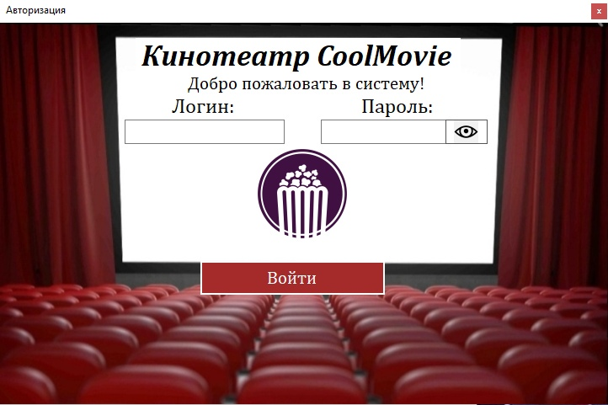
Рисунок 8 – Окно «Авторизация»

Сотрудник, запуская программу, попадает на окно авторизации, где ему необходимо войти в систему под своим логином и паролем.

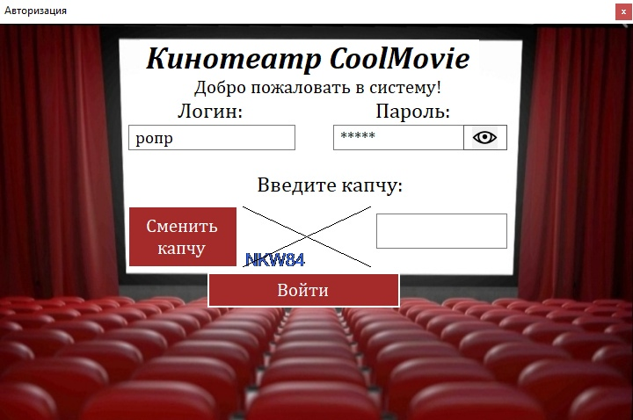
Рисунок 9 – Капча

Если пароль или логин неверные, то появляется окно с предупреждением об ошибке и капча. Пользователь не войдет в систему, пока не введет достоверные логин, пароль и капчу.

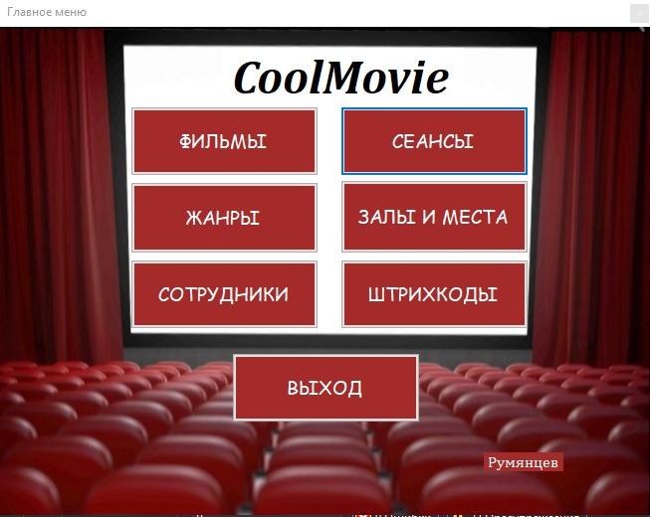
Рисунок 10 – Окно «Главное меню»
Если пользователь вверно ввел свои данные, то он переходит в окно «Главное меню». Для создания этой формы в верхней части окна использован элемент «MenuStrip», через которое пользователь может перейти в такие окна как: «Фильмы», «Сеансы», «Жанры», «Залы», «Места», «Сотрудники» или может нажать на кнопку «Выйти», чтобы вернуться в окно «Авторизация». В правом нижнем углу выводится фамилия (логин) активного пользователя системы.

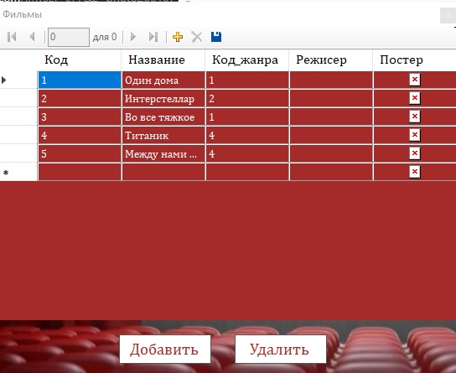
Рисунок 11 – Окно «Фильмы»
В окне «Фильмы» собраны данные об актуальных фильмах кинотеатра (код фильма, название, код жанра, код режиссера и постер к фильму), сотрудник может изменять эти данные. Эта таблица с данными, как и все остальные, загружена в приложение через «Источники данных» из созданной базы данных.
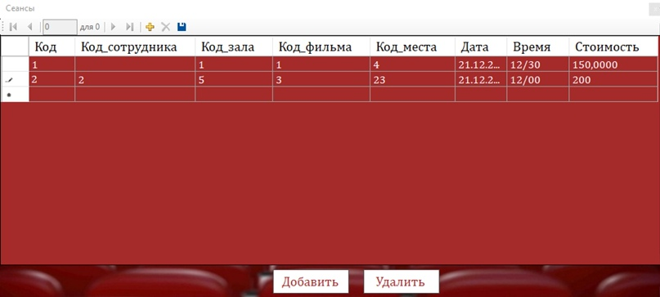
Рисунок 12 – Окно «Сеансы»

В окне «Сеансы» представлены данные проходящих или прошедших сеансов в кинотеатре и собрана информация о них, а именно: код сеанса, код сотрудника, код зала, код фильма, код места, дата, время и стоимость билета.
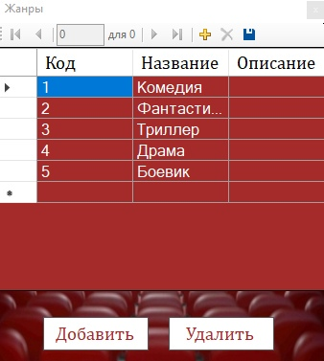
Рисунок 13 - Окно «Жанры»
При нажатии кнопки «Жанры» сотрудник попадает в форму с таблицей жанров фильмов. Сотрудник может изменять такие данные, как: код жанра, название и описание.

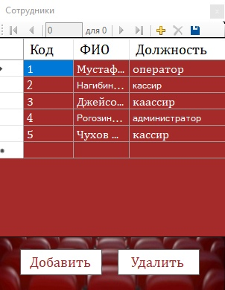
Рисунок 14 – Окно «Сотрудники»

В форме «Сотрудники» выведена информация о сотрудниках данного кинотеатра, их код, фамилия, имя, отчество и должность.

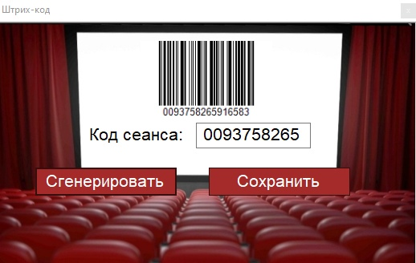
Рисунок 15 – Окно «Штрихкоды»
В форме «Штрих-коды» можно сгенерировать штрихкод для сеанса по его коду. Далее штрихкод можно сохранить, нажав на соответствующую кнопку.

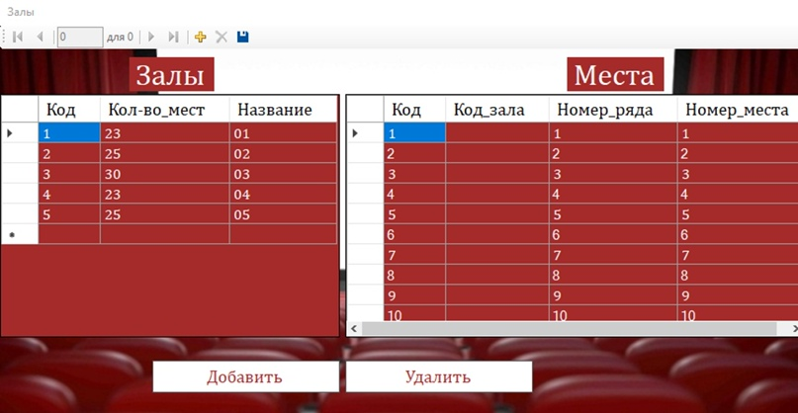
Рисунок 16 – Окно «Залы»

Через окно «Залы», в которое так же можно перейти из главного меню программы, можно просматривать и редактировать данные о залах и местах кинотеатра. В таблице «Залы» присутствуют следующие столбцы: код зала, количество мест в зале и название или номер зала. В таблице «Места» находится информация о местах в кинотеатре: код места, код зала, номер ряда и номер места.

ЗАКЛЮЧЕНИЕ

Специалисты предприятий всего мира уже не могут представить себе работу без вычислительной техники. Автоматизированное рабочее место повышает скорость и качество работы.

Основной задачей курсовой работы была разработка документации для создания базы данных, создание базы данных с таблицами данных, связь таблиц, создание приложения и связь базы данных с приложением для автоматизации работы кинотеатра.

Из преимуществ проделанной работы можно выделить:

база данных позволяет вести учет всех необходимых данных кинотеатра;

программный продукт ускоряет формирование заказа;

переход бумажных документов в электронные - меньшее использование бумаги;

данные нельзя подделать.

Из недостатков можно выделить:

требуется обучение сотрудников перед использованием.

Решением данной проблемы является проведение мероприятий по осваиванию приложения сотрудниками перед использованием, где будут объяснятся необходимые действия для внесения данных.

СПИСОК ИСПОЛЬЗОВАННЫХ ИСТОЧНИКОВ

- ГОСТ 34.602-89 ИНФОРМАЦИОННАЯ ТЕХНОЛОГИЯ. Комплекс стандартов на автоматизированные системы. Техническое задание на создание автоматизированной системы.
- РД 50-34.698-90 МЕТОДИЧЕСКИЕ УКАЗАНИЯ. ИНФОРМАЦИОННАЯ ТЕХНОЛОГИЯ. Автоматизированные системы. Требования к содержанию документов.
- ГОСТ 21.404-85 Автоматизация технологических процессов. Обозначения условные приборов и средств автоматизации в схемах.
- ГОСТ 34.603-92 ИНФОРМАЦИОННАЯ ТЕХНОЛОГИЯ. Виды испытаний автоматизированных систем.
- ГОСТ 24.701-86 ЕСС АСУ. Надёжность автоматизированных систем управления. Основные положения.
- ГОСТ 25861-83 Машины вычислительные и системы обработки данных.
- СНиП 3.05.07-85 Системы автоматизации.
- СТП 7.3-03-2008 СТАНДАРТ ПРЕДПРИЯТИЯ. Порядок разработки, внедрения, сопровождения и эксплуатации автоматизированных систем управления технологическими процессами.
- ГОСТ 34.003-90 ИНФОРМАЦИОННАЯ ТЕХНОЛОГИЯ. Автоматизированные системы. Термины и определения.
- ГОСТ 24.104-85 ЕСС АСУ. Автоматизированные системы управления. Общие требования.
- ГОСТ 34.201-89 ИНФОРМАЦИОННАЯ ТЕХНОЛОГИЯ. Виды, комплектность и обозначение документов при создании автоматизированных систем.
- ГОСТ 34.601-90 ЕСС АСУ. Автоматизированные системы. Стадии создания.

ПРИЛОЖЕНИЕ А

ЛИСТИНГ ПРОГРАММЫ
Код окна «Авторизация»:
{
public partial class Autorization : Form
{
public static string настоящийПароль = "qwerty";
Glavnoe_menu gm = new Glavnoe_menu();
public Autorization()
{
InitializeComponent();
}
private string text = String.Empty;
private void Autorization_Load(object sender, EventArgs e)
{
captcha_img.Visible = false;
change_captcha.Visible = false;
captcha.Visible = false;
input_captcha.Visible = false;
captcha_img.Image = this.CreateImage(captcha_img.Width, captcha_img.Height);
}
private void enter_Click(object sender, EventArgs e)
{
{ //передача логина в главное окно
gm.fio.Text = this.login.Text;
}
string loginstr = login.Text;
string parol = password.Text;
{
if ((parol == настоящийПароль) && (loginstr != "") && (captcha.Text == ""))
{
gm.Show();
Hide();
}
if (parol != настоящийПароль)
{
MessageBox.Show("Вы неверно ввели пароль!");
logo.Visible = false;
captcha_img.Visible = true;
change_captcha.Visible = true;
captcha.Visible = true;
input_captcha.Visible = true;
}
if (loginstr == "")
{
MessageBox.Show("Вы неверно указали логин!");
logo.Visible = false;
captcha_img.Visible = true;
change_captcha.Visible = true;
captcha.Visible = true;
input_captcha.Visible = true;
}
}
{
if ((captcha.Text == this.text) && (parol == настоящийПароль) && (loginstr != ""))
{
gm.Show();
Hide();
}
if (captcha_img.Visible == true)
{
if (captcha.Text != this.text && parol == настоящийПароль && loginstr != "")
{
MessageBox.Show("Неверно введена капча!");
}
}
}
}
private Bitmap CreateImage(int Width, int Height)
{
Random rnd = new Random();
//Создадим изображение
Bitmap result = new Bitmap(Width, Height);
//Вычислим позицию текста
int Xpos = rnd.Next(0, Width - 50);
int Ypos = rnd.Next(15, Height - 15);
//Добавим различные цвета
Brush[] colors = { Brushes.Black,
Brushes.Red,
Brushes.RoyalBlue,
Brushes.Green };
//Укажем где рисовать
Graphics g = Graphics.FromImage((Image)result);
//Сгенерируем текст
text = String.Empty;
string ALF = "1234567890QWERTYUIOPASDFGHJKLZXCVBNM";
for (int i = 0; i < 5; ++i)
text += ALF[rnd.Next(ALF.Length)];
//Нарисуем сгенирируемый текст
g.DrawString(text,
new Font("Arial", 15),
colors[rnd.Next(colors.Length)],
new PointF(Xpos, Ypos));
/////Линии из углов
g.DrawLine(Pens.Black,
new Point(0, 0),
new Point(Width - 1, Height - 1));
g.DrawLine(Pens.Black,
new Point(0, Height - 1),
new Point(Width - 1, 0));
return result;
}
private void change_captcha_Click(object sender, EventArgs e)
{
captcha_img.Image = this.CreateImage(captcha_img.Width, captcha_img.Height);
}
private void button1_Click(object sender, EventArgs e)
{
password.UseSystemPasswordChar = true;
}
}
Код окна «Главное меню»:
{
public partial class Glavnoe_menu : Form
{
public Glavnoe_menu()
{
InitializeComponent();
}
private void клиентыToolStripMenuItem_Click(object sender, EventArgs e)
{
Client cl = new Client();
cl.Show();
}
private void проектыToolStripMenuItem_Click(object sender, EventArgs e)
{
Films pr = new Films();
pr.Show();
}
private void выполнениеToolStripMenuItem_Click(object sender, EventArgs e)
{
Seansi perf = new Seansi();
perf.Show();
}
private void выйтиToolStripMenuItem_Click(object sender, EventArgs e)
{
Autorization autoriz = new Autorization();
autoriz.Show();
Hide();
}
private void поставкиToolStripMenuItem_Click(object sender, EventArgs e)
{
Janri janr = new Janri();
janr.Show();
}
private void поставкиToolStripMenuItem1_Click(object sender, EventArgs e)
{
Zali zali = new Zali();
zali.Show();
}
private void сотрудникиToolStripMenuItem_Click(object sender, EventArgs e)
{
Sotrudniki sotr = new Sotrudniki();
sotr.Show(); } } }

